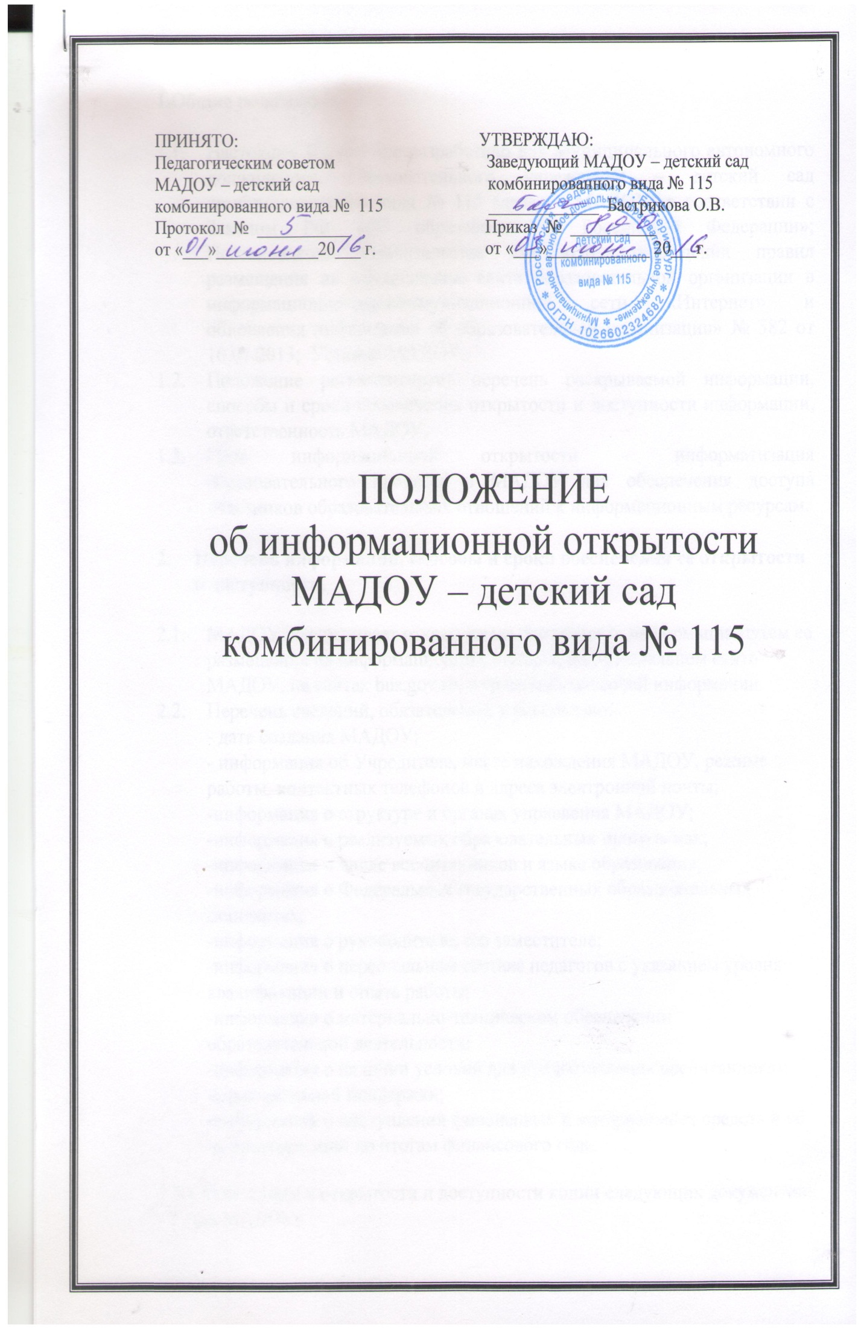

1.Общие положения
  - Настоящее Положение разработано для Муниципального автономного дошкольного образовательного учреждения – детский сад комбинированного вида № 115 (далее – МАДОУ) в соответствии с Законом РФ «Об образовании в Российской Федерации»; Постановления Правительства РФ «Об утверждении правил размещения на официальном сайте образовательной организации в информационно-телекоммуникационной сети «Интернет» и обновления информации об образовательной организации» № 582 от 10.07.2013; Уставом МАДОУ.
  - Положение регламентирует перечень раскрываемой информации, способы и сроки обеспечения открытости и доступности информации, ответственность МАДОУ,
  - Цель информационной открытости – информатизация образовательного процесса в МАДОУ для обеспечения доступа участников образовательных отношений к информационным ресурсам.

- Перечень информации, способы и сроки обеспечения ее открытости и доступности.

  - МАДОУ обеспечивает открытость и доступность информации путем ее размещения на информационных стендах, на официальном сайте МАДОУ, на сайтах bus.gov.ru, в средствах массовой информации.
  - Перечень сведений, обязательных к раскрытию:
- дата создания МАДОУ;
- информация об Учредителе, месте нахождения МАДОУ, режиме работы, контактных телефонов и адреса электронной почты;
-информация о структуре и органах управления МАДОУ;
-информация о реализуемых образовательных программах;
-информация о числе воспитанников и языке образования;
-информация о Федеральных государственных образовательных стандартах;
-информация о руководителе, его заместителе;
-информация о персональном составе педагогов с указанием уровня квалификации и опыта работы;
-информация о материально-техническом обеспечении образовательной деятельности;
-информация о наличии условий для предоставления воспитанникам мер социальной поддержки;
-информация о поступлении финансовых и материальных средств и об их расходовании по итогам финансового года.
2.3. Обязательны к открытости и доступности копии следующих документов: - Устав МАДОУ;
- Лицензия на осуществление образовательной деятельности с приложением; - план финансово-хозяйственной деятельности; - локальные нормативные акты, Коллективный договор; - отчет о результатах самообследования; - документы, регламентирующие оказание платных образовательных услуг; - документы об установлении платы, взимаемой с родителей (законных представителей) за осуществление ухода и присмотра; - предписания органов, осуществляющих надзор и контроль в сфере образования; 2.4. МАДОУ обеспечивает открытость и доступность сведений, содержащихся в следующих документах: - Устав МАДОУ, вносимые изменения; - свидетельство о государственной регистрации; - решение Учредителя о создании МАДОУ; - приказ о назначении руководителя; - сведения о составе Наблюдательного совета; - план финансово-хозяйственной деятельности; - годовая бухгалтерская отчетность; - документы, составленные по итогам контрольных мероприятий; - государственной муниципальное задание и отчет о выполнении государственного муниципального задания. 2.5. МАДОУ обеспечивает открытость следующих персональных данных: - руководителя и заместителя (фамилия, имя, отчество, должность, контактный телефон, адрес электронной почты) - - о составе педагогических работников с указанием уровня образования, квалификации и опыта работы (фамилия, имя, отчество, занимаемая должность, данные о повышении квалификации, общий стаж работы, стаж работы по специальности). 2.6. МАДОУ обязано по письменному требованию работника внести изменения в размещенную о нем информацию при условии предоставления подтверждающих документов.
3. Ответственность МАДОУ

3.1. МАДОУ осуществляет раскрытие информации, в том числе персональных данных, в соответствии с требованиями законодательства РФ.
3.2. МБДОУ обеспечивает обработку и хранение информации о своих работниках, а так же иных субъектах персональных данных способами, обеспечивающими максимальную защищенность такой информации от неправомерного использования в соответствии с требованиями закона № 152-ФЗ «О персональных данных», Положением об обработке персональных данных.
3.3. МБДОУ несет ответственность в порядке и на условиях, устанавливаемых законодательством РФ, за возможный ущерб, причиненный в результате неправомерного использования информации третьими лицами.

